II учебная четверть
V класс. СОЛЬФЕДЖИО.
6 урок

Здравствуйте, дорогие учащиеся и родители 5 класса.
В связи с последними событиями, продолжаем заниматься дистанционно. Исходя из моих личных технических возможностей, предлагаю следующие формы работы: я письменно объясняю новый материал, вы дома, самостоятельно, его закрепляете в тетради. Все письменные задания прошу выслать мне для проверки до 12 декабря. Высылаете только письменные работы в виде сканов и фото мне в Viber, WhatsApp или VK . Страница для связи в социальных сетях - https://vk.com/id141108459 (Lyuda Lutsenko)

Тема урока: «Уменьшенное трезвучие»

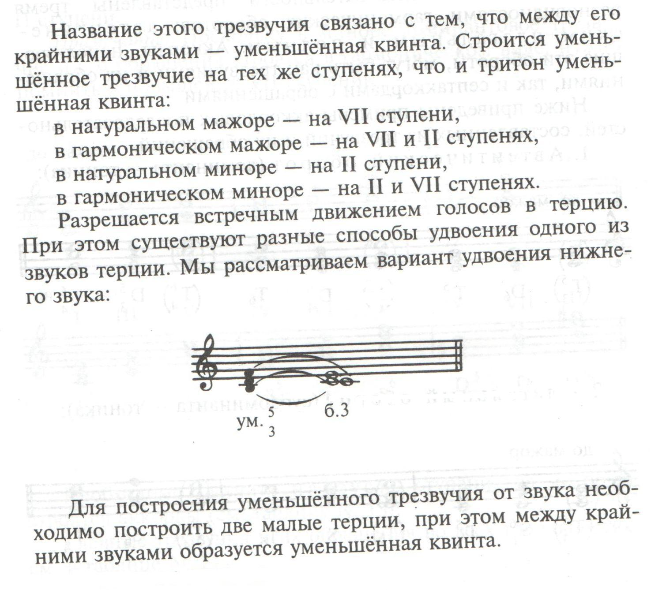

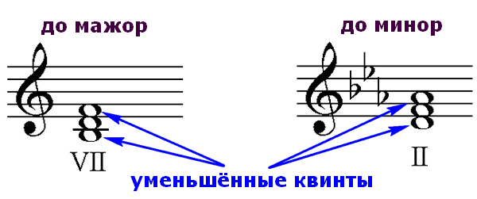

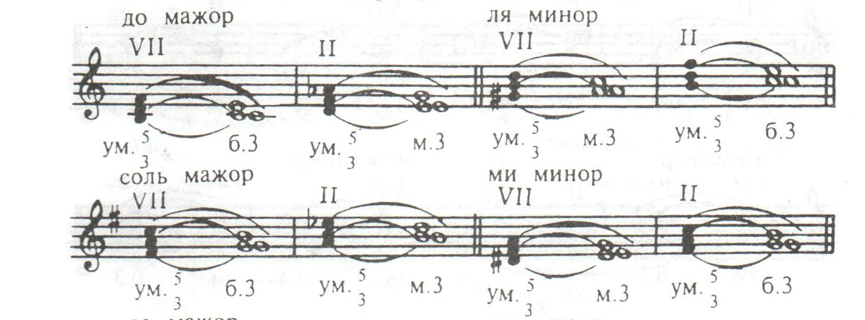

ДОМАШНЕЕ ЗАДАНИЕ:
1. Перепишите примеры разрешения УМ35 (в До мажоре, ля миноре, Соль мажоре и ми миноре) в тетрадь.
2. По этому образцу постройте УМ35 с разрешением в тональностях Фа мажор и ре минор.
Все письменные задания прошу сфотографировать и выслать мне для проверки до 12 декабря.

С уважением, Л.С. Луценко.

